Напряженность труда |  | +
Общая оценка условий труда |  | +

Условия труда относятся к 2. К чрезвычайным ситуациям работ привести не может.

ЗАКЛЮЧЕНИЕ
Скалярное квантование не позволяет достигать скорости доступные для векторного квантования, при приемлемом качестве синтезированной речи, поэтому в приложениях, которые требуют и высокого качества и низкой битовой скорости предпочтительнее применять векторное кванто-вание. Последнее даже при значительном уменьшении объема кодовой книги не вызывает резкое падение качества синтезированной речи, и при небольших размерах кодовых книг, а так же в случае их фиксированности (не используется адаптация) при заданном качестве может сравнятся по вычислительной сложности со скалярным методом квантования. Но при применении адаптивных кодовых книг ситуация может изменится, так как затраты на обучения векторных квантователей очень быстро растет с увеличение размера их кодовых книг.
Исходный кодек был полностью натренированным на английскую речь, и, сравнивая оценки тестов речи при тренировки квантователей на разные языки, можно сказать, что перетренировка рассмотренных кван-тователей на русскую речь только ухудшает положение, качество быстрее и сильнее падает с падением битовой скорости, и в целом оно ниже. Это связано с тем , что английский и русский языки относятся к разным ветвям индоевропейской семьи языков, и поэтому отличий в их фонетическом строе довольно много. А из результатов опытов следует, что только перет-ренировки квантователей LSF-коэффициентов, которые определяют модель речевой аппарат человека, недостаточно для того чтобы качественно сжимать рассматриваемым кодеком русскую речь.
В качестве одного из направлений для дальнейшего исследования можно предложить исследование зависимостей качественных показателей от свойств других блоков алгоритма. Помимо этого нужно изучить возможности аппроксимации субъективных оценок объективными, которыми намного удобнее при разработке алгоритмов кодирования.
СПИСОК ЛИТЕРАТУРЫ
  - Беллами Дж. Цифровая телефония. 4-е издание, ПИТЕР, 2004. -
640 c.
2. Айфичер Эммануил С., Джервис Барри У. Цифровая обработка сигналов:
практический подход, 2-е издание. : Пер. с англ. - М.: "Вильямс", 2004. - 992 с.
3. ITU-T Recommendation P.800. Мethods for subjective determination of transmission quality, 1996.
4. McLoughlan Lan . Applied Speech and Audio Processing: With MATLAB Examples. Cambridge University Press, 2009. - 206 c.
5. Wai C. Chu. Speech Coding Algorithms: Foundation and Evolution of Standardized Coders. John Wiley & Sons, 2003. - 558 с.
6. Goldberg Randy, Lance Riek. A Practical Handbook of Speech Coders. CRC Press LLC. 2000 - 247 с.
7. Xuedong Huang, Alex Acero. Spoken language processing: a guide to theory. Prentice Hall PTR, 2001. - 931 c.
8. Kamboh Awais M., Lawrence Krispian C. Design of a CELP coder and analysis of various quantization techniques, University of Michigan, 2005. - 27 c.
9. Paliwal K. K., Kleijn W. B.. Quantization of LPC parameters in Speech Coding and Synthesis, W. B. Kleijn and K. K. Paliwal, Eds. New York: Elsevier Science, 1995, pp. 433–466.
  - Chua Lee Chuan, Jabatan Penyelidikan. Sample size estimation using krejcie and morgan and cohen statistical power analysis: a comparison IPBL, Jilid 7, 2006. - 10 c.

ПРИЛОЖЕНИЕ А
Модель CELP- кодека при скалярное квантовании
LSF-коэффициентов
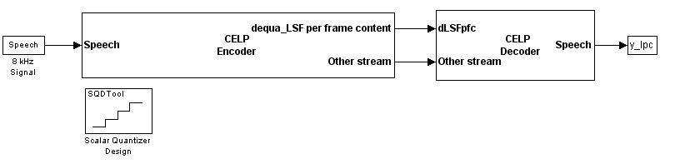
Рисунок А.1 — Кодер и декодер
Особенность данной модели заключается в том, что в отличие от модели с векторным квантованием, в блоке декодера нет деквантователя LSP-параметров, а квантование и деквантование осуществляется в кодере. Это упрощение сделано для уменьшения нагрузки на процессор во время моделирования, так же нам важен результаты моделирования, т.е. модель не предназначена для синтеза. Упрощение допустимо, т.к. коэффициенты оцениваются один раз на кадр и в процессе подбора оптимального вектора возбуждения не меняются.
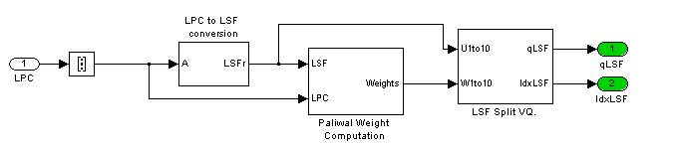
Рисунок А.2 — Часть модели отвечающая за преобразование
коэффициентов линейного предсказания в LSF-индексы
и генерацию деквантованных LSP-параметров для
передачи их как сигнала обратной связи

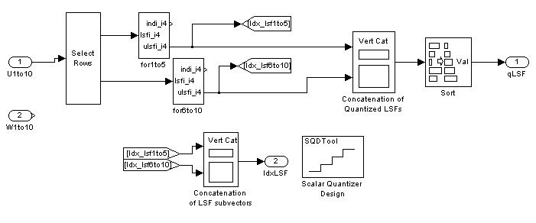
Рисунок А.3 — Блок квантования LSF-параметров.
В канал передаются не индексы, а уже деквантованные пераметры, причины указаны выше.
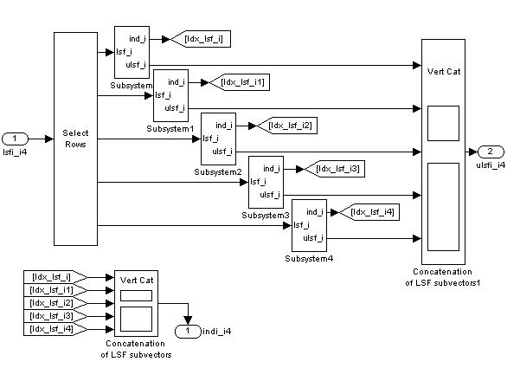
Рисунок А.4 — Подсистема блока квантования
LSF-параметров (1-5 и 6-10)
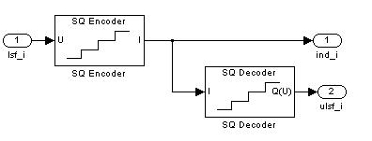
Рисунок А.5 — Скалярный квантователь и
деквантователь

ПРИЛОЖЕНИЕ Б
Модель CELP-кодека при векторное квантовании
LSF-коэффициентов
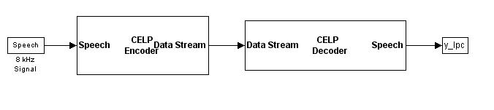
Рисунок Б.1 — Блоки верхнего уровня
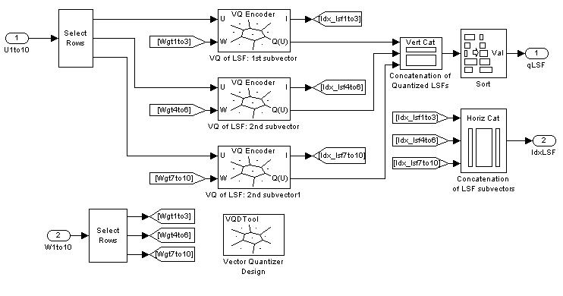
Рисунок Б.2 — Векторные квантователи и деквантователи.
В данной модели в канал передаются индексы, т.к. в декодере присутствует деквантователь.

